[广东海洋大学化学与环境学院副院长论文被指存在图片重复问题](https://mp.weixin.qq.com/s?__biz=MzkzMzc1Nzg1OQ==&mid=2247486149&idx=2&sn=a8acf786b0b151c45551cdc33dbf31c8&chksm=c3e033bab4b88e438715c71e8e0aee951ff54f2de69712dec37f06f64af10ebf7bfd804fe0e4&scene=126&sessionid=1742576259)

Figure 查重[Figure查重](javascript:void(0);)2025-03-17 07:05:03上海

**论**

**文**

**信**

息

?

2022年，来自广东海洋大学化学与环境学院的 Limei Liang , Tao Liu , Qianqian Ouyang , Sidong Li , Chengpeng Li (通讯作者) 在Carbohydrate Polymers 期刊发表了一篇题目为：Solid phase synthesis of oxidized sodium alginate-tobramycin conjugate and its application for infected wound healing 的论文。

该研究得到了广东省自然科学基金（项目编号：2020A1515011011 和 2019A1515011678）以及广州市科技计划项目（项目编号：202002030065）的资助。

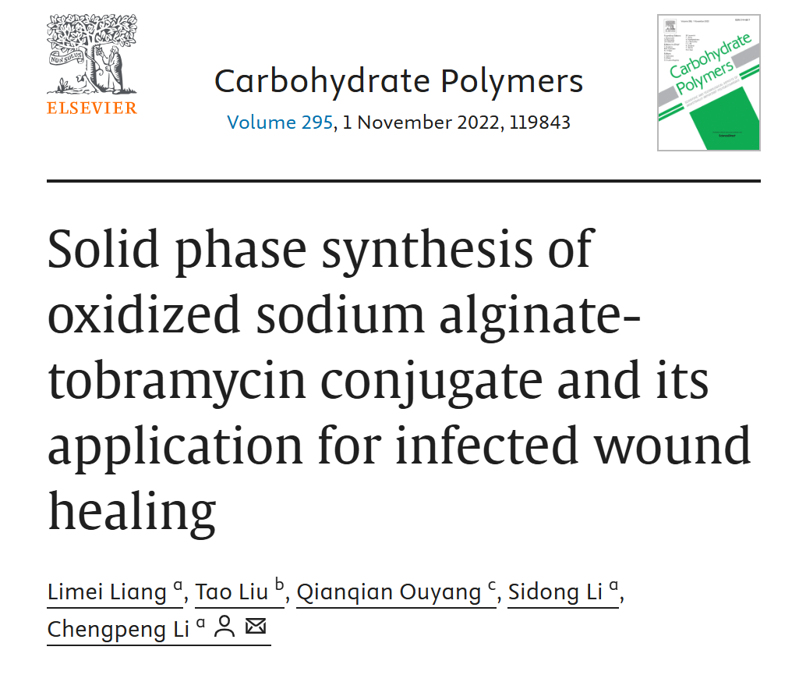

**质**

**疑**

**信**

**息**

?

**2025年3月，国际著名职业学术打假人Archasia belfragei 在 Pubpeer 论坛发表评论：**

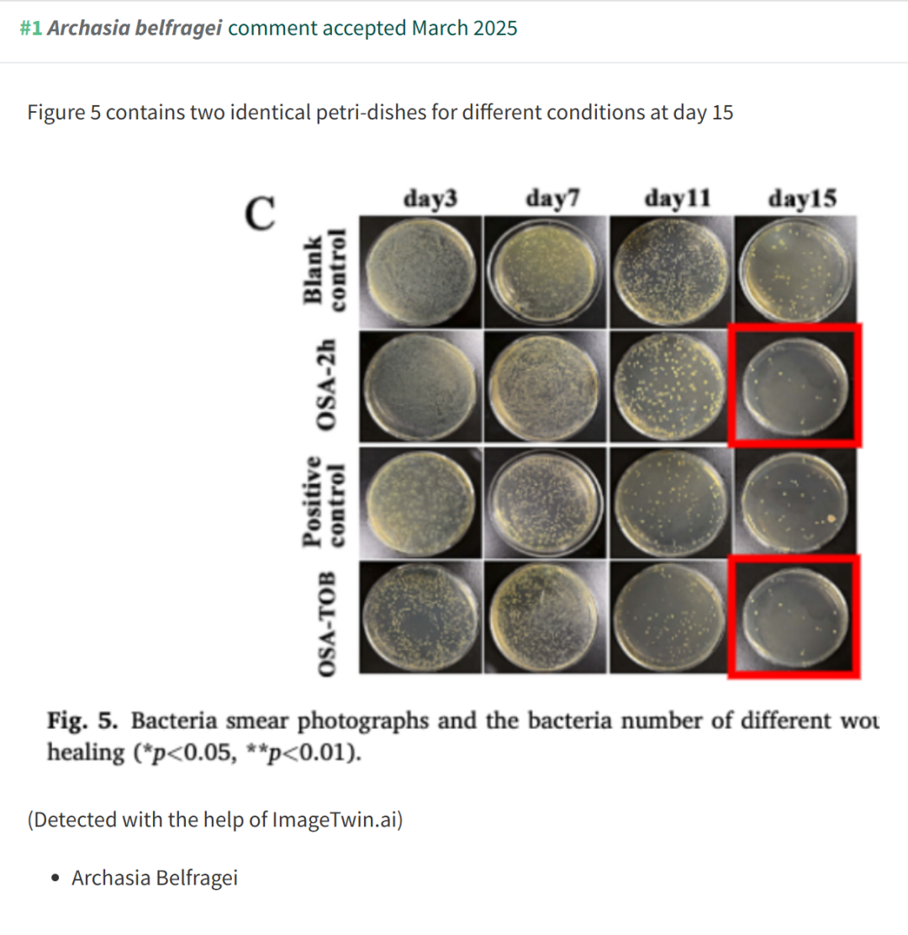

**信息来源：**

https://pubpeer.com/publications/19853C976B6E925DFDA2D8CB2E604A

**联系我们：**

如果您需要使用Figure查重服务，请扫描下方二维码，添加客服微信，了解更多详情。我们将竭诚为您服务，确保您的科研工作更加高效、可信。

